分 享 書 單
請和拿到這本書的有緣人分享幾句話吧：
(可以說說為什麼你想和他分享這本書，並祝福他閱讀快樂！)
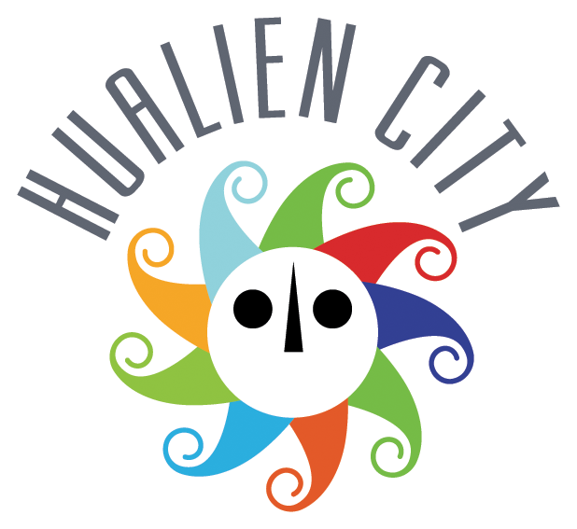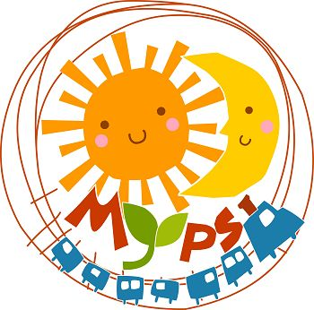主辦單位：花蓮市公所 花蓮市立圖書館 合辦單位：明義國小圖書館
親愛的朋友：

簽名： 班級：

分 享 書 單
請和拿到這本書的有緣人分享幾句話吧：
(可以說說為什麼你想和他分享這本書，並祝福他閱讀快樂！)

親愛的朋友：

簽名： 班級：

主辦單位：花蓮市公所 花蓮市立圖書館 合辦單位：明義國小圖書館

